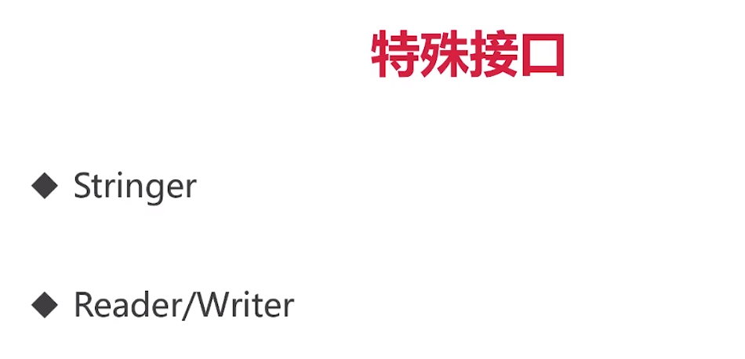

实现Stringer接口

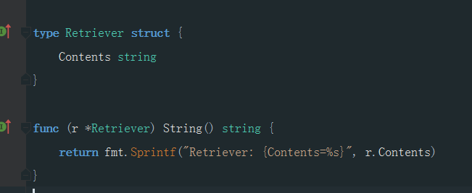

可以格式化结构

Reader/Writer接口是对文件的抽象，实现了这个接口，就可以把string、[]byte、网络等像文件一样操作

只需要加一个Reader/Writer的方法就可使用

